FORMULARIO COFINANCIAMIENTO DE PUBLICACIONES DE ALTO IMPACTO
FONDO COFINANCIAMIENTO DE PUBLICACIONES DE ALTO IMPACTO FEE

1.IDENTIFICACIÓN: Investigador (Académico UAI)
Nombre del investigador
Facultad/Escuela
Carga de investigación 2021 (horas)

Nombre y facultad de co-autores UAI en la publicación (si aplica)
Datos bancarios para reembolso
Rut
Banco
Tipo de cuenta
N° de cuenta
Email

2.IDENTIFICACIÓN: Investigador (Alumno de doctorado UAI)
Nombre del estudiante*:
Nombre de coautor UAI (si aplica)
Programa de doctorado:
Nombre de Director/a de programa.
*Recuerde que requiere carta adicional al formulario
3.REVISTA
Nombre de la revista
Cuartil de la revista (último vigente)
DOI
Sólo para revistas de Artes y Humanidades:
Cuartil SCIMAGO y SJR* (último vigente)
https://www.scimagojr.com/journalrank.php
Monto total del fee
% de cofinanciamiento
(Máximo por artículo 50% del fee)
Página web de la revista
*En anexo se indica modo de búsqueda para A&H WoS.

3. DOCUMENTACIÓN ADJUNTA
A esta solicitud, el autor debe adjuntar dos documentos:
3.1. Artículo completo EN WORD
3.2. Email de la revista indicando aceptación y monto de fee
3.3. En el caso de estudiantes, debe adjudicar la carta de aprobación de su Director de Programa.

IMPORTANTE:
- El apoyo institucional para este ítem puede ser solicitado en más de una oportunidad por el mismo investigador, sin embargo, sólo podrá ser adjudicado una vez durante el año en curso.
- La forma en que el apoyo se materializa es a través de un reembolso, una vez que el investigador ha hecho llegar toda la documentación requerida, incluido en invoice del pago.

Revistas WoS Arte y Humanidades
En Wos, las revistas A&H no tienen cuartil, sin embargo, con el objetivo de reconocer las revistas más relevantes en estas disciplinas, para este fondo, se considerarán las revistas Q1 dentro del Scimago Journal & Country Rank. Para verificar si una revista está en este ranking, favor revisar en el sitio https://www.scimagojr.com/journalrank.php.
Ejemplo:
Una vez que ingrese debe identificar el área:
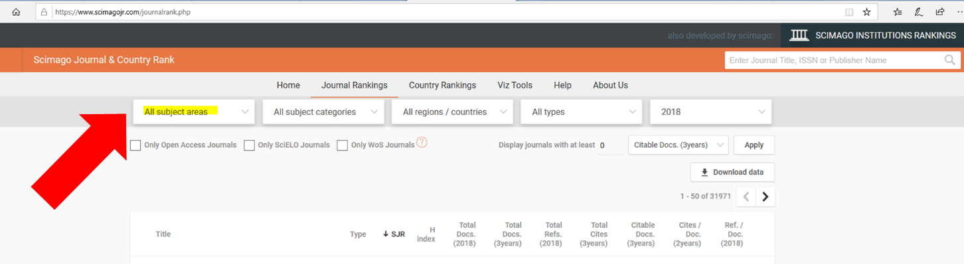
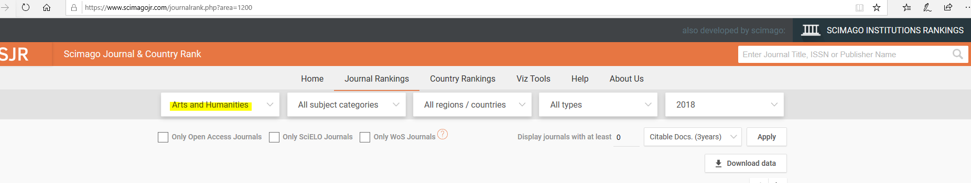
Seleccione subcategoría:
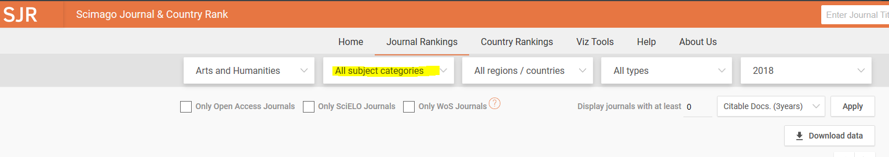
En este ejemplo, será “Filosofía”
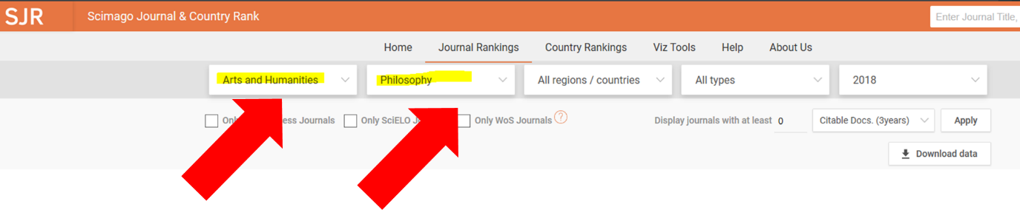
Entonces se desplegará un listado, acá usted podrá ver el cuartil y ranking SJR requerido en este formulario:
